Родительское собрание
«Люби и знай свой край родной»
Форма проведения: педагогическая гостиная.
Участники: воспитатели, родители.
Цель: привлечение родителей к совместным делам в детском саду, формирующем экологическую культуру детей и любовь к родному краю.
Задачи: 1. Использовать в работе с родителями формы организации деятельности, предполагающие обсуждение вопросов связанных с изучением природы и культуры родного края и побуждающие к участию в совместных делах.
2. Поддерживать инициативу родителей и способствовать повышению их компетентности в вопросах краеведческого и экологического образования
3. Стимулировать родителей инициировать партнёрские дела с участием всех представителей образовательных отношений.

Предварительная работа.
- Оформление выставки «Деревья нашего края»
- Выпуск газеты «Зелёная сибирская корова»
- Экспозиция в музее «Платков»
«Сибирские узоры»
План проведения.
- Выступление воспитателей «Учимся познавать с ребёнком свой родной край»
- Что можно рассказать детям о Новосибирске (из семейного опыта)
- Составление словаря посёлка Краснообск.
- Рисуем Герб Краснообска.
- Презентация сибирского блюда «Лось в тыкве»
Решение собрания
- Объединить усилия педагогов и родителей при организации работы по ознакомлению с историческими ценностями родного края.
- Создание кулинарной книги «Блюда сибирской кухни» для садовского музея.
- Принять участие в конкурсе декоративно-прикладного творчества «Я люблю Краснообск»
- Организовать совместную экскурсию в музей посёлка Краснообск.
- Принять участие в создании Альманаха Памяти к 75-летию Победы в ВОВ.

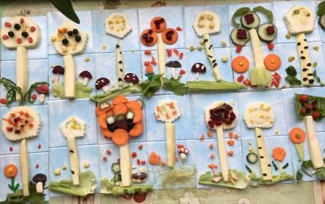
Ручной труд «Деревья из овощей»
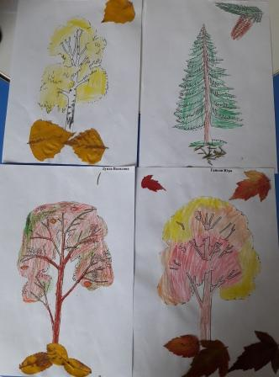
Комплексное занятие «Что мы видели в лесу»

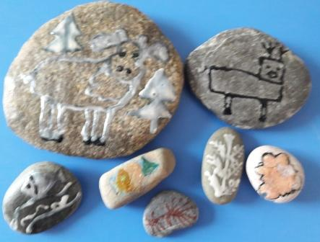
Наскальные рисунки народов Сибири.
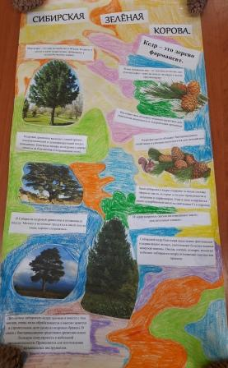
Стенгазета «Сибирская зелёная корова»

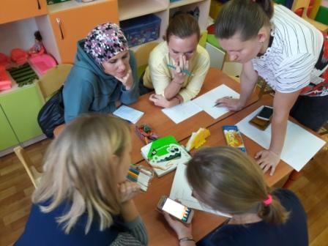
Рисуем Герб Краснообска.
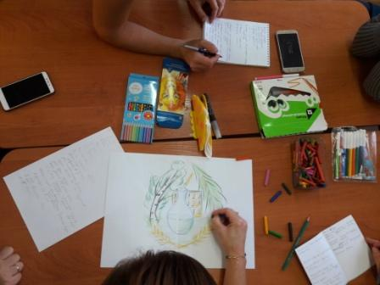
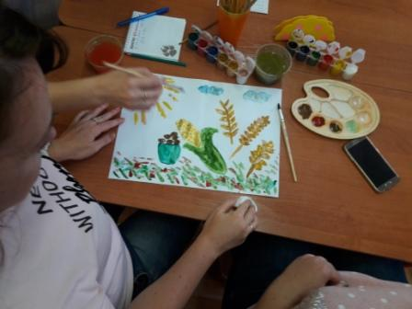

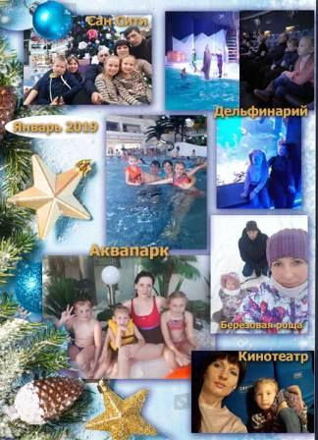
Куда можно пойти с ребёнком в Новосибирске.
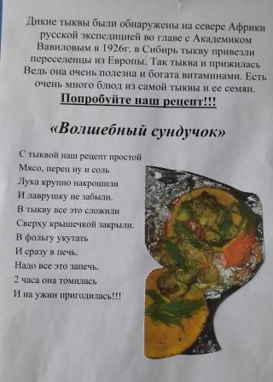

Рецепт сибирской кухни.

